毕业生图像采集操作流程
一、获取图像采集码
（一）电脑PC端
1.网页搜索“学信档案”进入学信网学信档案页面，点击“高等教育信息”下的“学籍”
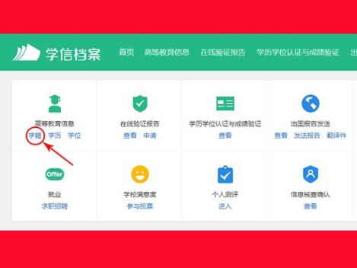
2.点击“学籍”后进入学籍信息界面，点击页面下方的“查看图像采集码”即可显示采集码，下载后保存到手机。
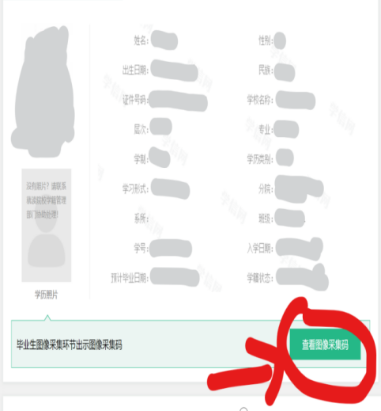


（二）手机微信公众号端
1.微信公众号搜索“学信网”，点击“登录学信档案”，使用账号密码登录，点击“高等教育信息”
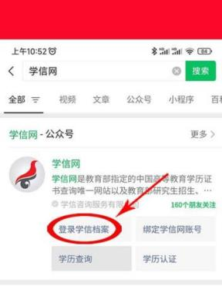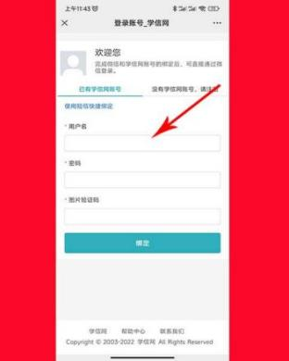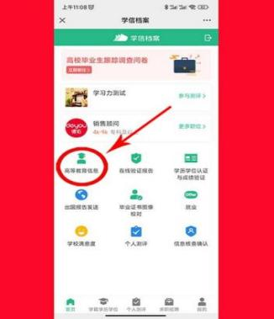
2.点击“学籍信息”，进入学籍信息界面，点击“查看图像采集码”，下载后保存到手机。
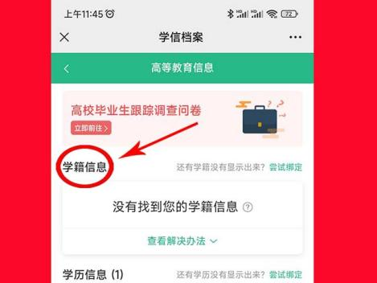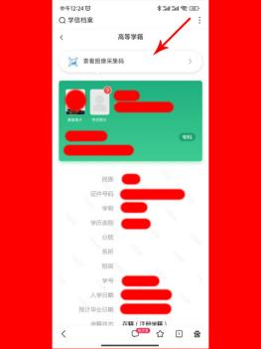
二、关注采集单位公众号“明华影像”

三、点击图像采集及上传采集码扫描绑定信息
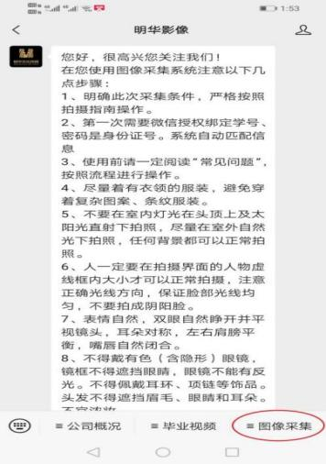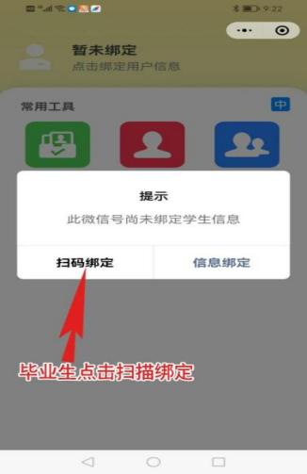
四、选择毕业生学历拍照
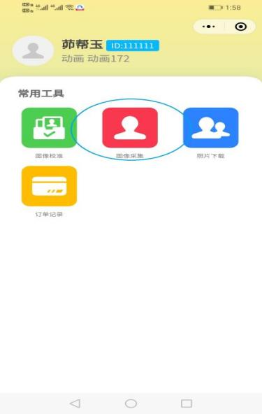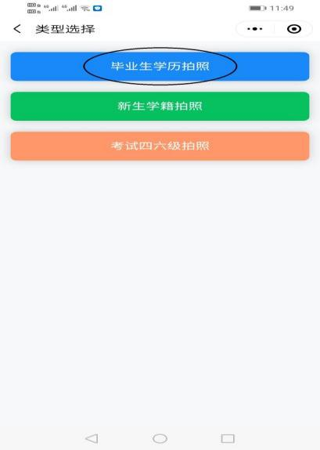
五、拍照上传
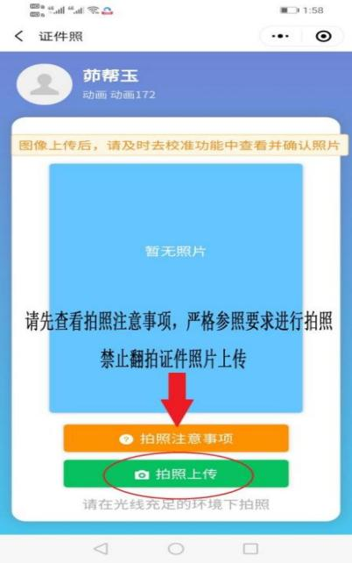


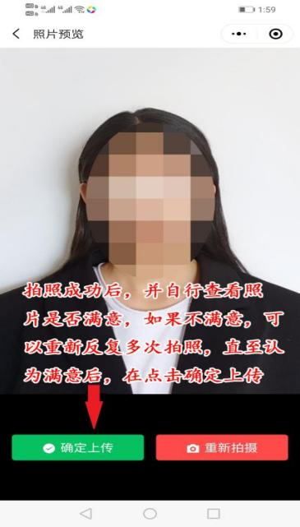
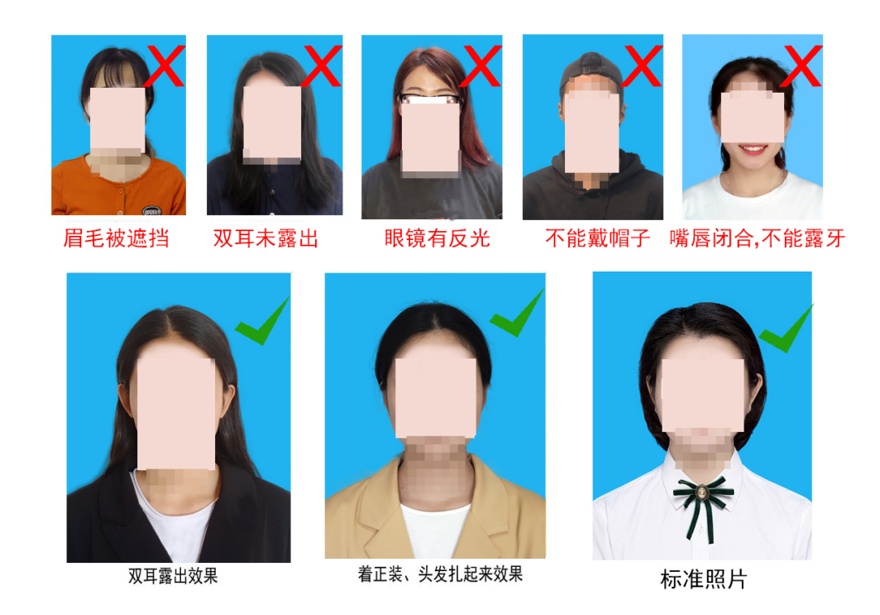

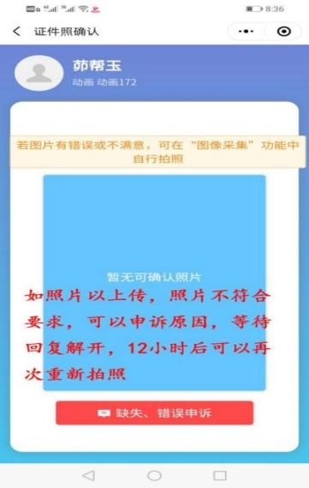
- 图像确认
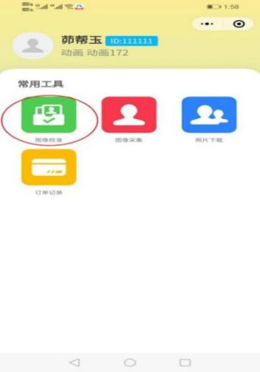
- 照片下载
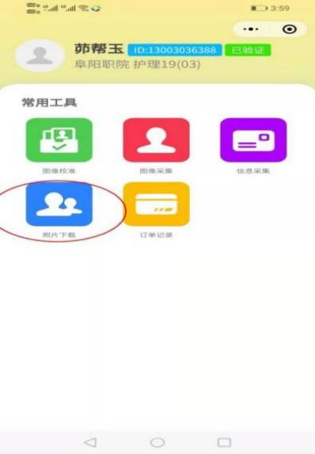

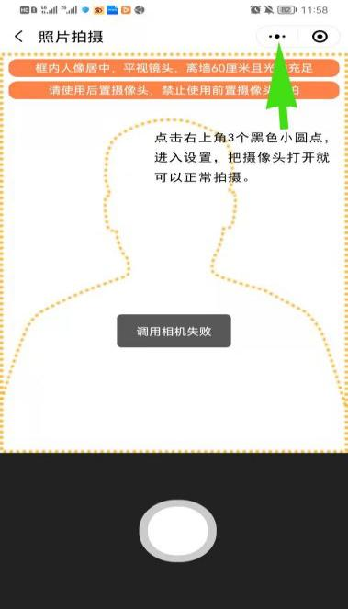
八、调用摄像头失败解决方法
如遇到调用摄像头失败，原因是在微信授权时，你点击拒绝造成的原因，现解决办法是在调用摄像头失败界面点击右上角3个黑色小圆点，进入设置，把摄像头打开就可以正常拍摄。

